

QUALIDADE DE SOFTWARE

Nome completo
João Pedro Reis Araujo Ferreira
Matrícula:

Análise de Qualidade

Cidade

RESUMO

Este relatório apresenta uma análise qualitativa focada na qualidade, usabilidade e estética do smartphone Xiaomi REDMI Note 15 Pro 5G 512GB, sendo o mesmo utilizado em rotinas diárias multitarefas, com o objetivo de exercitar a visão crítica de Quality Assurance.

SUMÁRIO
1. RESUMO 2
2. SUMÁRIO 3
3. INTRODUÇÃO 4
4. O PROJETO 5
4.1 Detalhes do produto ou serviço 5
4.2 Tabela de Análise 5
4.3 Relatório 6
4.4 Evidências 7
4.5 Onde encontrar 8
5. CONCLUSÃO 8
6. REFERÊNCIAS BIBLIOGRÁFICAS 8

INTRODUÇÃO

Nesse projeto iremos avaliar a qualidade do produto considerando diferentes dimensões de qualidade tais como:
• Matéria-prima / Acabamento
• Usabilidade
• Design
• Performance
• Software/Hardware

O PROJETO

Detalhes do produto ou serviço
Nome do produto ou serviço: | REDMI Note 15 Pro
Fabricante: | XIAOMI
Tempo de uso: | 5 meses
Outros detalhes relevantes sobre o produto: | 5G 512GB

Tabela de Análise
Característica | Sua percepção | Referência da evidência [caso tenha]
Usabilidade: | Desempenha bem diariamente, trazendo uma experiência bastante fluída e intuitiva.
Matéria prima: | A tela conta com a proteção Gorilla Glass v2 bastante resistente e conta com acabamento do aparelho feito em ligas de alumínio, trazendo uma proteção a mais para o aparelho. Botões funcionam bem e sensor de toque sensível e bastante responsivo. | Imagem 1
Performance: | Em benchmarks feitos no AnTuTu ele consegue atingir pontuações que variam entre 600mil e 950mil a depender da variação da RAM, trazendo conforto no uso diário com aplicativos, jogos e multitarefas | Imagem 2
Design: | O aparelho tem uma estética “premium”, com estrutura robusta, contando com algumas versões de traseira que imita vidro fosco e outra com textura de couro. Contendo cores como o Titânio, Preto, Roxo e Azul. Tem uma ótima ergonomia e peso. Trazendo como ponto negativo o design das suas câmeras saltadas, deixando com uma estética visual não muito agradável e aumentando o risco de algum dano as lentes. | Imagem 3
Software/ Hardware | No Hardware conta com processador 7400 Ultra memória de armazenamento de 512GB e 8GB de RAM, contando com a opção de outras versões. Sua bateria de 6.580 mAh garante bastante durabilidade no uso.  No Software conta com o Android 15 + HyperOS 2, integração com IA e com suporte a atualizações de 4 anos. | Imagem 4

Relatório
Conforme analisado o smartphone Xiaomi Redmi Note 15 Pro 5G, com a frequência de uso diária no período de 5 meses por mim mesmo proprietário do celular, foi constatado um ótimo custo beneficio do aparelho, não apresentando bugs, travamentos nem lentidões em uso em todas as suas funções como: uso de aplicativos, câmera, jogos, musicas, multitarefas e uso em stress test, atendendo a todos os requisitos com excelência.

Evidências
Imagens:
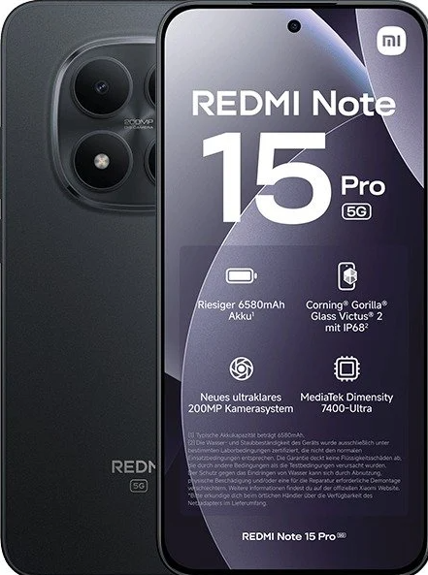
Imagem 1: Frente e verso do aparelho
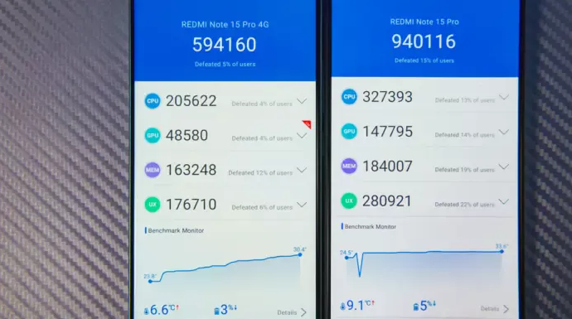
Imagem 2: Benchmark da versão mais simples e versão high end
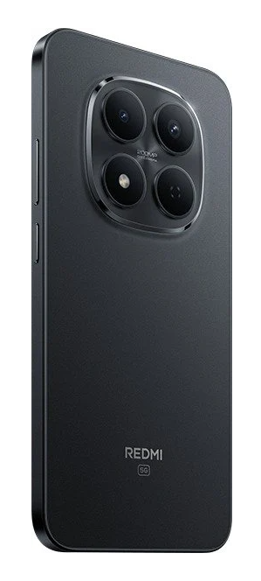
Imagem 3: Verso do aparelho apresentando seu acabamento e suas câmeras.
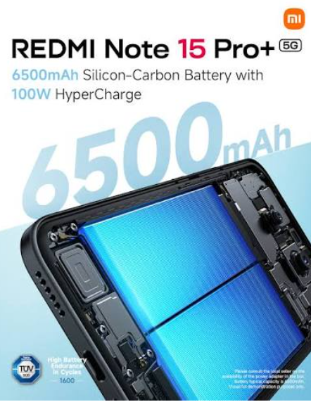
Imagem 4: Apresentação de bateria de longa duração

Onde encontrar
Produto pode ser encontrado no seu site oficial, lojas físicas e revendedores.

Link: https://www.mibrasil.com.br/smartphone-xiaomi-15t-pro-5g-prin-p13644

CONCLUSÃO
Consegui concluir com a resolução deste exercício que a área de QA é uma área minuciosa, onde o profissional precisa prestar atenção em detalhes as vezes muito pequenos, mas que fazem uma grande diferença no resultado final do produto e na experiencia do cliente final, espero aumentar a minha sensibilidade crítica me colocando no papel do usuário para que eu possa evoluir cada vez mais.

REFERÊNCIAS BIBLIOGRÁFICAS
• ANÁLISE completa do aparelho como usabilidades, câmeras, hardwares. Xiaomi, 2026 Disponível em: https://www.mibrasil.com.br/smartphone-xiaomi-15t-pro-5g-prin-p13644 Acesso em: 16 set 2026.
• INFORMAÇOES técnicas e benchmark. Kimovil, 2026 Disponível em: https://www.kimovil.com/pt/onde-comprar-xiaomi-redmi-note-15-pro Acesso em: 16 set 2026

